Gartenprojekt und Wahlen
Vollversammlung der Evangelischen Jugend

Am 4. Februar hat sich die Evangelische Jugend aus dem Kirchenkreis Uelzen im Gemeindehaus von St. Johannis Uelzen zur Vollversammlung getroffen. Auf der Tagesordnung standen unter anderem ein Gartenprojekt und die Wahlen des neuen Vorstandes und Delegierter.
Die vom Vorstand der Evangelischen Jugend Uelzen organisierte Vollversammlung war mit rund 30 Teilnehmenden gut besucht.
Gemäß dem Motto der Veranstaltung „In Beet ween“ haben sich die Teilnehmenden mit der Idee des Projektes „Uelzen als essbare Stadt“ beschäftigt. Die Idee dieser Aktion ist, ungenutzte und hässliche Flächen im Stadtgebiet in Beete zu verwandeln. Die Begeisterung war deutlich zu spüren – fasziniert haben die Jugendlichen bei der Vorstellung des Projektes zugehört und Fragen gestellt. Karoline (14, Schülerin) sagte: „Das Projekt ist voll cool. Ich will unbedingt mitmachen.“ Nach dem theoretischen Input von Gerard Minnaard (Woltersburger Mühle) ging es an das Brainstorming: Wichtig war natürlich, sich Gedanken zu machen, welche Pflanzen man anbauen könnte. Neben Ideen wie Erdbeeren, Apfelbäumen oder Kräutern fanden sich auch einige experimentierfreudige Gärtner, die zum Beispiel gerne winterharte Zitronen ausprobieren würden. Außerdem durfte jede:r überlegen, wie viel Zeit er oder sie selbst beisteuern könnte. Einige hatten Lust, sich an einzelnen Tagen zu beteiligen – andere wollten sich sogar jede Woche engagieren. „Wir versuchen, das Projekt so flexibel wie möglich anzulegen. Jeder soll so verbindlich oder spontan mitmachen können, wie möglich“, erzählte Ava (16, Schülerin).
Der wichtigste Teil der Vollversammlung waren die Wahlen: Ein neuer, vierköpfiger Vorstand mit vier Stellvertretenden musste gewählt werden, dazu Delegierte in andere Gremien wie die Kirchenkreissynode und den Sprengel. Alle Ämter konnten besetzt werden, dazu haben sich viele bereit erklärt, als beratende Mitglieder dabei zu sein. Einige aus dem alten Vorstand haben sich wieder aufstellen lassen, außerdem sind einige neue Gesichter dabei. „Mit dem neuen Team können wir gut in die nächsten zwei Jahre starten. Ich freue mich auf die Sitzungen, Aktionen und die gemeinsame Zeit“, berichtete Thore (17, Schüler).
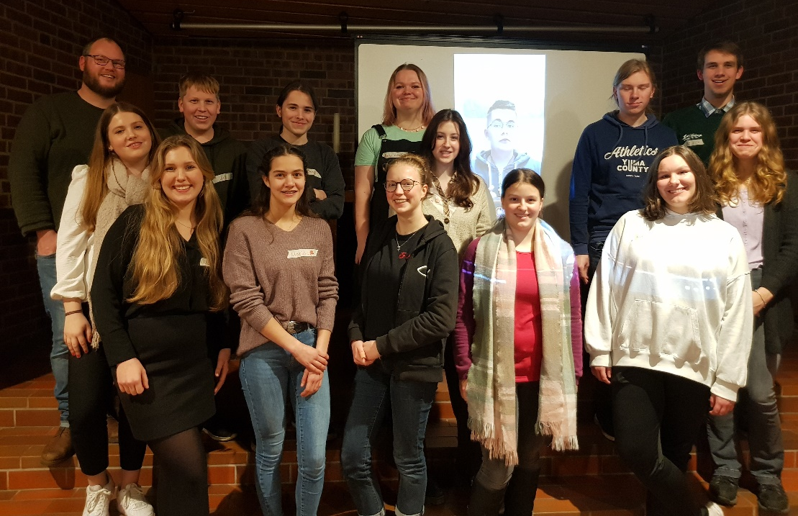
Nach einem gemeinsamen Abendbrot mündete die Veranstaltung in einem gemütlichen Spieleabend.
Vorstand und Delegierte der Ev. Jungend im Kirchenkreis Uelzen (v. l.): Martin Höft, Karoline Burmeister, Marie Teppe, Sönke Schulz, Thore Jeremie, Marieke Meyer, Anna Lena Rogge, Leona Großmann, Ava Strophagel, Lucas Schuldt, Katharina Weiße, Henri Grau, Carlotta Böhmer, Nils Feuchter, Nele Feuchter (Foto: evju)
Der inzwischen alte Vorstand zog ein positives Fazit aus der Vollversammlung: „Besonders stolz sind wir auf die hohe Teilnehmendenanzahl. Man merkt, dass es nach der Corona-Pause wieder los geht“, freut sich Henri (21, Schüler).
Als nächstes steht der Abschiedsgottesdienst für den alten Vorstand an, in dem auch der neue Vorstand eingeführt werden soll.
Bericht von Leona Großmann (18, Schülerin)

